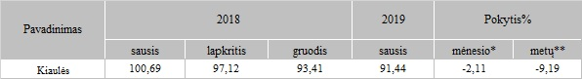

Pastabos:  
Vidutinės kainos skaičiuojamos svertiniu būdu

* lyginant 2019 m. sausio mėn. su 2018 m. gruodžio mėn.  
  \*\* lyginant 2019 m. sausio mėn. su 2018 m. sausio mėn.

Šaltinis: ŽŪIKVC (LŽŪMPRIS)  
Parengė R. Patašienė, tel. (8 37) 39 78 04